CHƯƠNG 3: SINH TRƯỞNG VÀ PHÁT TRIỂN Ở ĐỘNG VẬT
A. KIẾN THỨC TRỌNG TÂM VÀ CHUYÊN SÂU
1. Khái niệm sinh trưởng:
- Sinh trưởng là sự tăng về kích thước, khối lượng của cơ thể động vật nhờ sự tăng kích thước và số lượng tế bào.
- Trong cơ thể, sự sinh trưởng của các bộ phận khác nhau là không giống nhau cả về cơ chế lẫn tốc độ sinh trưởng. Ví dụ: Ở người, sự tăng kích thước của phổi, xương chủ yếu do tăng số lượng tế bào, còn sự tăng kích thước của não chủ yếu do tăng kích thước tế bào. Đầu của thai nhi dài bằng chiều dài cơ thể, sau khi sinh, tỷ lệ này là và đến 16 tuổi thì tỷ lệ này là .
- Tốc độ sinh trưởng của cơ thể cũng không đều theo thời gian, có giai đoạn sinh trưởng nhanh, có giai đoạn sinh trưởng chậm, có giai đoạn không sinh trưởng.
2. Khái niệm phát triển:
- Phát triển là toàn bộ quá trình biến đổi của cơ thể bao gồm sinh trưởng, phân hóa – biệt hóa tế bào và phát sinh hình thái.
- Quá trình phát triển bắt đầu từ khi hợp tử được hình thành cho đến khi cơ thể chết. Ở động vật, phát triển được chia làm 2 giai đoạn chính là giai đoạn phôi và giai đoạn hậu phôi.
- Giai đoạn phôi là giai đoạn phát triển từ hợp tử hình thành nên các mầm cơ quan trên cơ thể. Giai đoạn này bao gồm nhiều giai đoạn nhỏ: Phân cắt trứng, phôi nang, phôi vị hóa, giai đoạn mầm cơ quan.

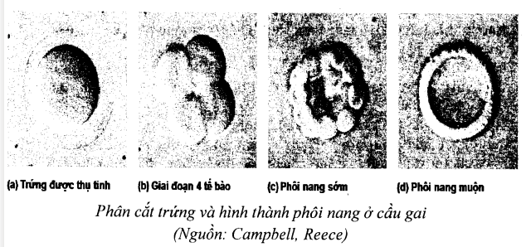
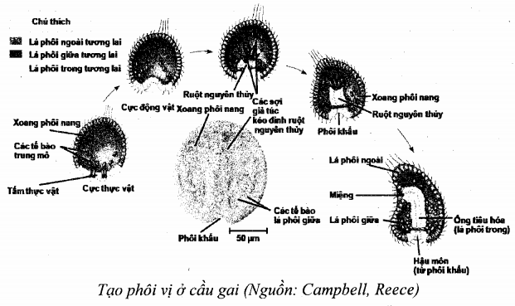
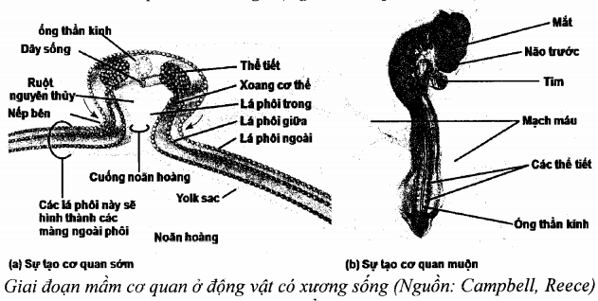
Giai đoạn hậu phôi là giai đoạn phát triển từ con non (mới sinh, mới nở) thành con trưởng thành (có khả năng sinh sản). Giai đoạn hậu phôi có thể trải qua biến thái hoặc không qua biến thái.
Phát triển qua biến thái là kiểu phát triển mà con non sinh ra có hình thái, cấu tạo khác với con trưởng thành. Có 2 kiểu biến thái: Biến thái hoàn toàn và biến thái không hoàn toàn.
- Biến thái hoàn toàn là kiểu biến thái mà con non sinh ra có hình thái, cấu tạo và sinh lý khác hẳn con trưởng thành. Kiểu biến thái này phổ biến ở côn trùng và nhiều loài động vật không xương sống khác. Phát triển của ếch cũng là kiểu phát triển qua biến thái hoàn toàn. Trong biến thái hoàn toàn, động vật cần trải qua một giai đoạn trung gian giữa ấu trùng và con trưởng thành, đây là giai đoạn phá bỏ các cấu trúc cũ, hình thành các cấu trúc mới để thay đổi hoàn toàn về cấu tạo, hình thái và sinh lý.
- Biến thái không hoàn toàn là kiểu biến thái mà con non sinh ra chưa hoàn thiện, trải qua nhiều lần lột xác hình thành nên cơ thể trưởng thành. Một số loài như châu chấu có kiểu biến thái này.
Phát triển không qua biến thái là kiểu phát triển mà con non sinh ra tương tự với con trưởng thành. Các loài bò sát, chim, thú đều có kiểu phát triển này.
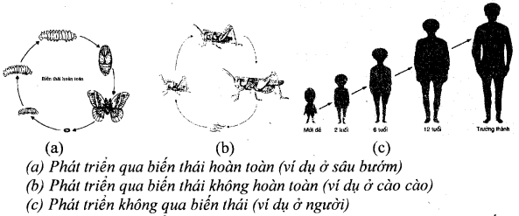
Sinh trưởng và phát triển của động vật chịu sự tác động của các nhân tố bên trong và bên ngoài.
3. Ảnh hưởng cúa các nhân tố bên trong đến sinh trưởng, phát triển của động vật
Các nhân tố bên trong ảnh hưởng đến sinh trưởng và phát triển ở động vật bao gồm các yếu tố di truyền và hooc môn.
- Di truyền là yếu tố quyết định đến sinh trưởng và phát triển của động vật. Sự phát triển cá thể được điều chỉnh một các chính xác nhờ hoạt động của một hệ thống các gen điều khiển. Mặc dù các loài khác nhau có sự phát triển khác nhau nhưng người ta cũng thấy rằng hoạt động của các gen này ở chúng có sự tương tự nhau.
- Ngoài yếu tố di truyền, hooc môn là yếu tố trực tiếp tác động đến quá trình sinh trưởng và phát triển của cơ thể động vật. Đối với động vật không xương sống, sự phát triển chịu sự điều khiển của 2 loại hooc môn chính là ecđixơn và Juvenin. Đối với động vật có xương sống, có 4 loại hooc môn chủ yếu tác động đến sự sinh trưởng và phát triển đó là: tyroxyn, GH, testosteron và estrogen.
Tác dụng sinh lí của các loại hooc môn được tóm tắt như sau:

Loại Hooc môn |  | Bản chất | Nơi bài tiết | Tác dụng dụng sinh lí
Động vật không xương sống | Ecđixơn | Steroit | Tuyến trước ngực | Kích thích lột xác và biến thái ở sâu bướm
Động vật không xương sống | Juvenin | Dẫn xuất axit béo | Thể allata | Kích thích lột xác và ức chế biến thái
Động vật không xương sống | Bursicon | Protein | Tế bào thần kinh | - Tăng giải phóng Ecđixơn.  - Làm cứng vỏ kitin mới hình thành.
Động vật có xương sống | Tyroxyn | Axit amin Tyrôxin kết hợp với Iốt | Tuyến giáp | - Kích thích biến đổi nòng nọc thành ếch.  - Kích thích sinh trưởng thông qua các tác dụng:  + Tăng chuyển hóa cơ bản của tế bào.  + Kích thích sự phát triển bình thường của hệ thần kinh.  + Kích thích phát triển và hoạt động bình thường của hệ sinh dục.
Động vật có xương sống | GH | Protein | Tuyến yên | Kích thích sinh trưởng thông qua các tác dụng:  - Kích thích mô sụn và xương phát triển, kích thích biến đổi sụn thành xương.
Loại Hooc môn |  | Bản chất | Nơi bài tiết | Tác dụng dụng sinh lí
- Kích thích tổng hợp protein bằng cách tăng vận chuyển axit amin vào trong tế bào, kích thích nhân đôi ADN và phiên mã.
- Làm tăng nồng độ glucozơ máu bằng cách giảm vận chuyển vào trong tế bào, làm cho tế bào giảm sử dụng glucozơ cho mục đích sinh năng lượng.
- Kích thích quá trình tạo năng lượng từ lipit, tăng phân giải lipit.
 | Testosteron | Steroit | Tế bào kẽ tinh hoàn (tế bào leydig) | - Kích thích hình thành và phát triển cơ quan sinh dục trong thời kì phôi thai, kích thích chuyển tinh hoàn tà ổ bụng xuống bìu.  - Kích thích hình thành và duy trì các đặc tính sinh dục đực thứ sinh.  - Ảnh hưởng đến hành vi sinh dục của con đực.  - Kích thích sản sinh tinh trùng thông qua kích thích hình thành tinh nguyên bào và tiền tinh trùng.  - Kích thích tổng hợp protein làm phát triển cơ.  - Kích thích phát triển xương bằng cách tăng tổng hợp khung protein của xương, tăng lắng đọng canxi vào xương.  - Tăng chuyển hóa cơ sở.
 | Estrogen | Steroit | Buồng trứng, tuyến thượng thận, nhau thai | - Kích thích phát triển cơ quan sinh dục.  - Kích thích hình thành và duy trì các đặc tính sinh dục thứ sinh ở giới cái.  - Kích thích tổng hợp protein ở một số cơ quan như tử cung, tuyến vú, xương và làm tăng nhẹ tổng hợp protein trên toàn cơ thể.  - Tăng lắng đọng canxi vào xương.  - Tác dụng lên tử cung trong chu kì kinh nguyệt của phụ nữ và động vật linh trưởng cái: Làm dày niêm mạc tử cung, tăng tạo mạch máu mới và làm cho mạch máu mới trở thành động mạch xoắn cung cấp máu cho niêm mạc, tăng co bóp tử cung, tăng tính nhạy cảm của tử cung với oxytoxyn.  - Tác động lên tuyến vú: Làm phát triển các hệ thống ống tuyến, phát triển mô đệm và tăng mỡ dự trữ ở vú.
4. Ảnh hưởng của các nhân tố bên ngoài đến sinh trưởng, phát triển của động vật
Sinh trưởng và phát triển của động vật chịu ảnh hưởng của nhiều nhân tố bên ngoài như thức ăn, nhiệt độ, độ ẩm, ánh sáng…
a. Thức ăn: Là nhân tố ảnh hưởng mạnh nhất đến sinh trưởng và phát triển của động vật. Trong quá trình sinh trưởng và phát triển, cơ thể cần vật chất và năng lượng để tổng hợp các thành phần cấu trúc, phân chia và biệt hóa tế bào. Thức ăn cung cấp cho động vật cả vật liệu và năng lượng cho quá trình nói trên. Hơn nữa, thức ăn còn là nguồn cung cấp vitamin, các yếu tố vi lượng đảm bảo hoạt động bình thường của các enzim… Vì thế, thành phần và khối lượng thức ăn đều có ảnh hưởng đến sinh trưởng và phát triển của động vật. Động vật cần ăn đầy đủ các thành phần thức ăn (các nguyên tố đa lượng, nguyên tố vi lượng, các chất giàu năng lượng, protein…) đồng thời khối lượng mỗi loại thức ăn cũng phải đủ theo nhu cầu cơ thể. Chỉ cần thiếu một vài thành phần thức ăn hoặc lượng thức ăn không đủ đều làm chậm sự sinh trưởng và phát triển của động vật.
b. Nhiệt độ: là yếu tố quan trọng đối với động vật. Nhiệt độ ảnh hưởng đến hoạt tính của các enzym trong tế bào, do đó ảnh hưởng đến tốc độ chuyển hóa vật chất – năng lượng trong tế bào, và ảnh hưởng đến tốc độ sinh trưởng, phát triển. Mỗi loài chỉ phát triển tốt nhất trong một khoảng nhiệt độ nhất định. Ngoài khoảng nhiệt độ đó, cơ thể động vật phải chống chịu với sự bất lợi của môi trường, do đó giảm năng lượng dành cho sinh trưởng, phát triển.
c. Ánh sáng: tác động đến sự sinh trưởng và phát triển của động vật một cách gián tiếp thông qua các yếu tố:
- Ánh sáng cung cấp nhiệt cho cơ thể động vật.
- Các tia tử ngoại trong ánh sáng có tác dụng kích thích chuyển hóa tiền vitamin D thành vitamin D cho động vật. Đây là loại vitamin có vai trò quan trọng trong quá trình hình thành xương và một số quá trình khác.
5. Cơ sở khoa học của các biện pháp điều khiển sinh trưởng và phát triển ở động vật và người
Những hiểu biết về quá trình sinh trưởng và phát triển của động vật và người giúp cho con người có thể điều khiển chúng theo ý muốn của mình. Dựa trên ảnh hưởng của các nhân tố bên trong và bên ngoài, con người có thể sử dụng nhiều biện pháp khác nhau để làm tăng tốc độ sinh trưởng – phát triển của vật nuôi, cải thiện chất lượng dân số. Các biện pháp bao gồm:
- Cải tạo giống: Giống (di truyền) là yếu tố quyết định đến sinh trưởng – phát triển của động vật. Trong chăn nuôi, giống là một trong những yếu tố hàng đầu quyết định năng suất của vật nuôi. Để có thể tạo ra được những giống vật nuôi có năng suất cao, con người đã sử dụng nhiều biện pháp khác nhau như lai tạo, gây đột biến, chuyển gen…, tạo ra những giống cao năng suất cao, phẩm chất tốt và ngày càng đáp ứng được nhu cầu thị hiếu của con người.
- Cải thiện môi trường sống của động vật: Các yếu tố bên ngoài như thức ăn, nhiệt độ, ánh sáng, chế độ chăm sóc là những yếu tố quan trọng góp phần làm tăng năng suất của vật nuôi. Đặc biệt là thức ăn. Do đó, mỗi loài vật nuôi muốn sinh trưởng nhanh, phát triển tốt theo nhu cầu con người thì cần phải có một chế độ ăn hợp lí, một môi trường sống trong sạch, phù hợp với đặc tính sinh lí của cơ thể. Điều khiển sinh trưởng – phát triển của động vật thông qua cải thiện các yếu tố của môi trường sống cũng là một cách nhằm phát huy tối đa tiềm năng của giống.
- Cải thiện chất lượng dân số: Chất lượng dân số là một trong những tiêu chuẩn phản ánh trình độ phát triển của một quốc gia. Chất lượng dân số càng cao chứng tỏ quốc gia đó càng phát triển. Chất lượng dân số được thể hiện ở nhiều điểm khác nhau, nhưng suy cho cùng đó là đảm bảo cho sự phát triển toàn diện về thể chất và tinh thần của con người. Sự phát triển về thể chất của con người phụ thuộc vào nhiều yếu tố như di truyền, thức ăn, chế độ ăn, chế độ chăm sóc, môi trường sống, môi trường làm việc… Vì vậy, muốn tạo ra sự phát triển toàn diện ở con người thì xã hội cần phải có chiến lược chăm sóc toàn diện con người ngay từ khi còn trong bụng mẹ. Các biện pháp như tư vấn di truyền và sàng lọc trước sinh, có thể hạn chế tác động xấu của di truyền đến sự phát triển của cá thể; chống ô nhiễm môi trường, chống sử dụng các chất độc hại đối với cơ thể, nhất là trong thời kì mang thai; thực hiện sinh đẻ có kế hoạch để bố mẹ chủ động trong việc chăm sóc con cái… đều góp phần tạo điều kiện cho sự phát triển toàn diện của trẻ.
6. Hooc môn
a. Khái niệm hooc môn
Hooc môn là các chất hóa học do một nhóm tế bào hay một tuyến nội tiết bài tiết vào máu rồi được máu đưa đến các cơ quan hay các mô trong cơ thể để gây ra tác dụng sinh lí ở đó. Tế bào được hooc môn tác động gọi là tế bào đích.
Đặc tính của hooc môn:
- Không hoặc ít có tính đặc trưng cho loài (Hooc môn của loài này có thể sử dụng cho loài khác. Ví dụ sử dụng hooc môn insulin của lợn để tiêm cho người nhằm chữa bệnh tiểu đường).
- Có hoạt tính sinh học cao.
- Mỗi loại hooc môn thường chỉ tác dụng lên một loại cơ quan và có một chức năng nhất định.
- Trong cùng một cơ thể, các loại hooc môn thường có tác dụng qua lại với nhau (theo hướng hợp đồng hoặc đối kháng). Vì vậy, cơ thể luôn có cơ chế điều hòa bài tiết hooc môn của các tuyến nội tiết một cách hợp lí, phù hợp với hoạt động sinh lí và sự sinh trưởng , phát triển của cơ thể.
Dựa vào bản chất hóa học, người ta chia hooc môn ra 2 loại:
- Hooc môn có bản chất steroit: Hooc môn vỏ thượng thận (cortizon), hooc môn sinh dục (testosteron, estrogen, progesteron).
- Hooc môn không phải steroit (có bản chất là protein, chuỗi polipeptit, amin…). Ví dụ các hooc môn như adrenalin và noradrenalin, oxytoxyn, CCK, insulin, glucagon,…
b. Cơ chế tác động của hooc môn
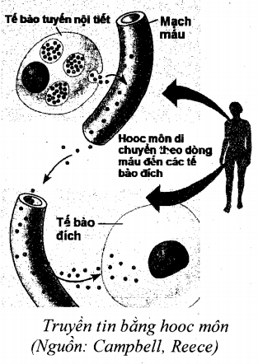
Về bản chất, hooc môn là một chất truyền tin hóa học được sử dụng để truyền tin từ tế bào này sang tế bào khác trong một cơ thể. Một loại hooc môn được tiết ra từ một tuyến nội tiết sau đó theo dòng máu di chuyển đến các tế bào đích và gây ra tác dụng ở tế bào đích.
Cơ chế tác động của hooc môn: Một hooc môn gây đáp ứng ở một loại tế bào nhất định thông qua 3 giai đoạn:
- Giai đoạn tiếp nhận: Hooc môn liên kết với thụ thể đặc hiệu trên tế bào đích, khởi đầu cho sự dẫn truyền tín hiệu đến tế bào.
- Giai đoạn dẫn truyền: Đây là chuỗi liên tiếp các tương tác phân tử làm cho tín hiệu được truyền từ thụ thể đến các phân tử mục tiêu trong tế bào.
- Giai đoạn đáp ứng: Các phân tử mục tiêu trong tế bào nhận được tín hiệu và tạo ra các phản ứng đáp ứng.
Dựa vào vị trí của thụ thể tiếp nhận hooc môn trên tế bào đích, người ta chia ra 2 nhóm cơ chế tác động: Cơ chế tác động thông qua chất truyền tin thứ hai và cơ chế tác động thông qua hoạt hóa gen.
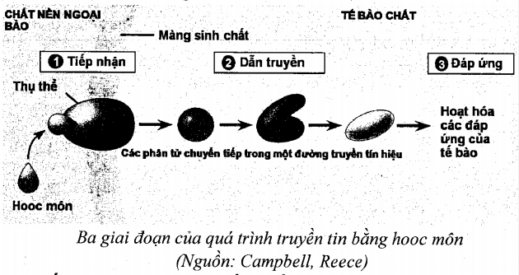
- Cơ chế tác động thông qua chất truyền tin thứ hai:
Các hooc môn có bản chất protein thường không thể đi vào trong tế bào đích mà phải kết hợp với các thụ thể nằm trên màng tế bào sau đó truyền tin vào trong tế bào thông qua một chất truyền tin thứ hai. Cơ chế như sau:
+ Đầu tiên, hooc môn liên kết với thụ thể trên màng tế bào tạo ra phức hợp hooc môn – thụ thể.
+ Phức hợp hooc môn – thụ thể hoạt hóa các phân tử dẫn đến sự tổng hợp chất truyền tin thứ hai.
+ Chất truyền tin thứ hai đi vào tế bào chất, khởi động con đường truyền tín hiệu đến các phân tử mục tiêu.
+ Các phân tử mục tiêu được hoạt hóa sẽ gây ra đáp ứng của tế bào. Thường là hoạt hóa các protein trong tế bào chất vốn đang bị bất hoạt, tạo nên các phản ứng đáp trả tín hiệu từ hooc môn.
Có 3 loại thụ thể trên màng tế bào, bao gồm:
+ Thụ thể kết cặp protein G: Thụ thể khi liên kết với hooc môn sẽ hoạt hóa protein G, protein G tiếp tục hoạt hóa các phân tử khác dẫn đến tổng hợp chất truyền tin thứ hai.
+ Thụ thể tyrozinkinza: Thụ thể khi liên kết với hooc môn sẽ gây phản ứng hoạt hóa protein bằng cách gắn nhóm photphat vào protein tại vị trí tyrozin.
+ Thụ thể kênh ion: Thụ thể có bản chất là kênh ion, được đóng mở theo tín hiệu. Khi thụ thể liên kết với hooc môn sẽ cho phép các ion như Ca²⁺, Na⁺ đi qua kênh trong lòng thụ thể.
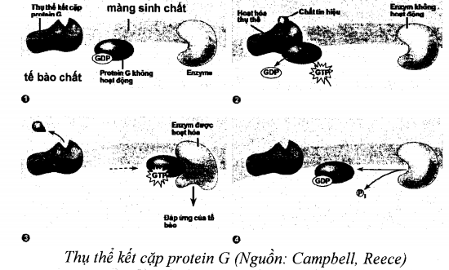
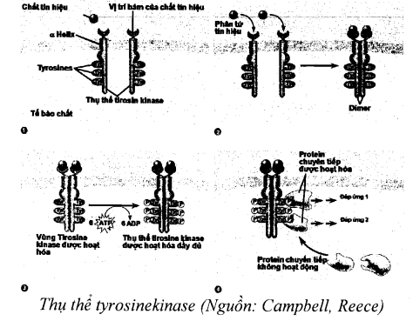
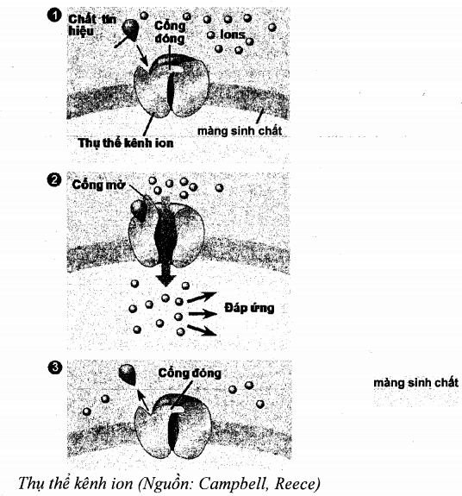

Chất truyền tin thứ hai phổ biến nhất là AMP vòng. Ngoài ra còn có các chất khác như phức hợp Canxi – Calmodulin, IP₃…
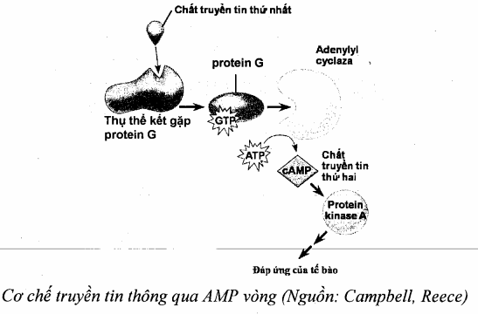
Cơ chế tác động thông qua chất truyền tin thứ hai có đặc điểm:
+ Thụ thể tiếp nhận hooc môn nằm trên màng tế bào đích.
+ Dẫn truyền thông tin vào trong tế bào chất qua chất truyền tin thứ hai.
+ Thông tin được khuếch đại lên nhiều lần.
+ Có tác dụng nhanh, mạnh nhưng không kéo dài.
- Cơ chế tác động thông qua hoạt hóa gen:
Các hooc môn có kích thước nhỏ hoặc không phân cực có khả năng đi qua màng tế bào, vào trong tế bào để kết cặp với thụ thể của chúng trong tế bào chất hoặc trong nhân, trực tiếp truyền thông tin đến các phân tử mục tiêu, gây ra đáp ứng của tế bào.
Cơ chế này gồm các bước:
- Hooc môn đi vào tế bào chất, liên kết với thụ thể trong tế bào chất (hoặc trong dịch nhân).
- Phức hợp hooc môn – thụ thể đi vào nhân, gắn vào các gen đặc hiệu, kích hoạt quá trình phiên mã của gen.
- Các sản phẩm của gen được tổng hợp sẽ hoạt động và gây nên đáp ứng của tế bào.
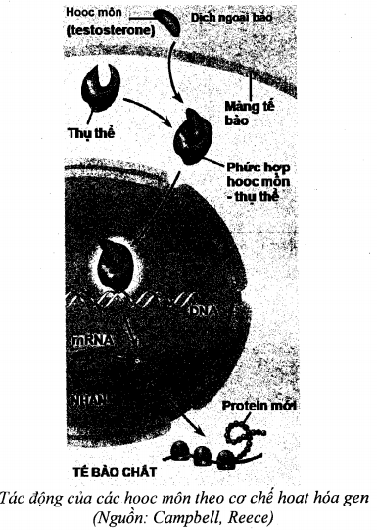
Cơ chế hoạt hóa gen có đặc điểm:
- Thụ thể nằm trong tế bào.
- Dẫn truyền thông tin không qua chất truyền tin thứ hai.
- Con đường dẫn truyền tin thường chỉ có một bước.
- Thông tin không được khuếch đại.
- Có tác dụng chậm nhưng kéo dài.
c. Một số loại hooc môn chủ yếu trong cơ thể người
Trong cơ thể người có rất nhiều loại hooc môn, chúng được tiết ra từ một nhóm tế bào của mô hoặc từ các tuyến nội tiết. Sau đây là bảng tổng hợp thông tin về một số loại hooc môn chủ yếu ở người.
TT | Tên hooc môn | Nơi bài tiết | Cơ quan đích | Tác dụng sinh lí
1 | ADH | Tuyến yên | Ống thận | Tăng tái hấp thu nước ở thận
2 | FSH | Tuyến yên | Tinh hoàn, buồng trứng | - Ở nữ: kích thích phát triển nang noãn, kích thích trứng chín.  - Ở nam: kích thích sự phát triển của các tế bào ống sinh tinh, sản sinh tinh trùng.
3 | LH | Tuyến yên | Tinh hoàn, buồng trứng | - Ở nữ: phối hợp với FSH kích thích sự phát triển của nang noãn, gây trứng chín và rụng trứng. Kích thích phát triển thể vàng.
TT | Tên hooc môn | Nơi bài tiết | Cơ quan đích | Tác dụng sinh lí
 |  |  |  | - Ở nam: kích thích các tế bào kẽ phát triển, sản sinh testosteron.
4 | GH | Tuyến yên | Xương, tế bào | - Tăng tổng hợp protein ở tế bào → kích thích sinh trưởng  - Tăng kéo dài tế bào xương.
5 | Tiroxyn | Tuyến giáp | Tế bào | Tăng chuyển hóa cơ bản, thúc đẩy sự phát triển về kích thước và chức năng của não.
6 | PTH | Tuyến cận giáp | Xương, thận, ruột | Tăng canxi huyết
7 | Isulin | Tế bào β của tuyến tụy nội tiết | Gan, cơ, tế bào khác | Giảm glucozơ máu. Tăng dự trữ glycogen, lipit và protein.
8 | Glucagon | Tế bào α tụy nội tiết | Gan, cơ | Tăng đường huyết, tăng phân giải lipit.
9 | Andosteron | Vỏ thượng thận | Ống thận, tuyến mồ hôi, tuyến nước bọt | Tăng tái hấp thu Na⁺, giảm tái hấp thu K⁺.
10 | Adrenalin | Tủy thượng thận | Tim, mạch máu, gan, cơ | Tăng nhịp và lực co bóp của tim, co mạch, tăng phân giải glycogen ở gan và cơ.
11 | Estrogen | Buồng trứng, thể vàng, nhau thai | Toàn thân | - Hình thành và duy trì đặc tính sinh dục thứ sinh ở giới cái  - Làm dày niêm mạc tử cung…  - Tăng tổng hợp protein, lipit  - Kích thích tuyến yên tiết LH và prolactin
12 | Progesteron | Thể vàng, nhau thai | Tử cung, tuyến vú, tuyến yên | - Kích thích hơn nữa sự phát triển của tử cung…  - Làm cho nhau thai phát triển và duy trì sự phát triển của nhau thai.  - Ức chế co bóp tử cung  - Kích thích phát triển các tế bào tuyến vú  - Ức chế sản sinh FSH và LH
13 | Testosteron | Tinh hoàn | Toàn thân | - Kích thích sản sinh tinh trùng  - Hình thành và duy trì đặc tính sinh dục thứ sinh  - Kích thích sự di chuyển của tinh hoàn ra khỏi ổ bụng của thai nhi  - Ức chế tuyến yên tiết LH
d. Cơ chế điều hòa sự bài tiết hooc môn
Đặc tính của hooc môn là chỉ cần một hàm lượng rất nhỏ cũng gây ra những thay đổi rất lớn về sinh lí. Vì thế, trong cơ thể, nồng độ các loại hooc môn cần được kiểm soát một cách chặt chẽ thông qua cơ chế thần kinh và thể dịch.
Trong cơ chế điều hòa thể dịch, vùng dưới đồi có vai trò chỉ huy các tuyến nội tiết bài tiết hoocmoon thông qua cơ chế điều hòa ngược. Có 2 cơ chế điều hòa ngược đó là điều hòa ngược dương tính và điều hòa ngược âm tính.
- Cơ chế điều hòa ngược dương tính: Sự tăng nồng độ của hooc môn tuyến đích là tín hiệu làm tăng tiết các hooc môn kích thích của tuyến chỉ huy. Kết quả là nồng độ hooc môn tuyến đích tiếp tục tăng thêm. Ví dụ trong nửa đầu của chu kì kinh nguyệt, vào giai đoạn gần ngày rụng trứng, sự tăng của estrogen đã kích thích vùng dưới đồi tăng tiết GnRH, dẫn đến sự tăng nhanh của FSH và LH, gây ra hiện tượng rụng trứng.
- Cơ chế điều hòa ngược âm tính: Sự tăng nồng độ các hooc môn tuyến đích là tín hiệu ức chế tuyến chỉ huy, làm ngừng tiết các hooc môn kích thích. Kết quả là làm giảm nồng độ hooc môn tuyến đích. Ví dụ trong nửa sau của chu kì kinh nguyệt, sự gia tăng nồng độ estrogen và progesteron trong máu do hoạt động của thể vàng đã ức chế vùng dưới đồi tiết GnRH, ức chế tuyến yên tiết FSH và LH. Do đó, nồng độ FSH, LH giảm, nang trứng không chín và trứng không rụng.
Hypothalamus – vùng dưới đồi
Tuyến Yên
Tuyến đích
Hàm lượng hooc môn trong máu
Môi trường → Đại não – vỏ não
Tiết các RH, IH
Tiết các loại kích tố SH
Giảm tiết các loại kích tố
Giảm tiết các loại hooc môn
Tiết các loại hooc môn
Điều hòa bài tiết hooc môn theo cơ chế liên hệ ngược
B. CÁC DẠNG CÂU HỎI VÀ BÀI TẬP
1. Các câu hỏi về sự sinh trưởng và phát triển của động vật:
Câu 1: Nêu những điểm khác biệt giữa phát triển ở giai đoạn phôi với phát triển ở giai đoạn hậu phôi
Hướng dẫn trả lời
Phát triển ở giai đoạn phôi | Phát triển ở giai đoạn hậu phôi
- Là giai đoạn phát triển từ hợp tử, hình thành nên các mầm cơ quan.  - Xảy ra trong trứng hoặc trong tử cung của con cái.  - Nguồn chất dinh dưỡng cung cấp cho phát triển được lấy từ noãn hoàng của trứng hoặc trực tiếp từ cơ thể mẹ.  - Chịu sự điều hòa trực tiếp của hệ gen. | - Là giai đoạn phát triển từ con non đến con trưởng thành  - Xảy ra bên ngoài môi trường tự nhiên.  - Nguồn dinh dưỡng cung cấp cho phát triển lấy từ thức ăn.  - Chịu sự điều hòa trực tiếp của hooc môn, hệ gen đóng vai trò gián tiếp.
Câu 2: Phân biệt phát triển qua biến thái hoàn toàn với phát triển qua biến thái không hoàn toàn.
Hướng dẫn trả lời
Phát triển qua biến thái không hoàn toàn | Phát triển qua biến thái hoàn toàn
- Có ở một số loài động vật như cào cào, bọ ngựa, ve sầu, tôm…  - Con non sinh ra gần giống con trưởng thành, phải trải qua nhiều lần lột xác và hoàn thiện cấu trúc cơ thể để trở thành con trưởng thành. | - Có hầu hết ở các loài chân khớp và ở ếch nhái.  - Con non khác hoàn toàn con trưởng thành về cấu tạo cơ thể và đặc tính sinh lí.
Câu 3: Nêu các giai đoạn chính trong quá trình phát triển của sâu bướm. Hãy cho biết vai trò của mỗi giai đoạn trong vòng đời của nhóm động vật này.
Hướng dẫn trả lời
- Các giai đoạn chính: Giai đoạn ấu trùng (sâu), giai đoạn nhộng, giai đoạn con trưởng thành (bướm).
- Vai trò của mỗi giai đoạn:
+ Giai đoạn ấu trùng: Tích lũy vật chất và năng lượng cung cấp cho giai đoạn trưởng thành.
+ Giai đoạn nhộng: Là giai đoạn trung gian, là thời kì phá bỏ các cấu trúc của giai đoạn sau, chuẩn bị cho sự hình thành các cấu trúc mới ở giai đoạn trưởng thành.
+ Giai đoạn trưởng thành: Là giai đoạn thực hiện quá trình sinh sản, bảo tồn nòi giống của loài.
Câu 4: Tại sao ở các loài sâu bướm, sâu non phá hại mùa màng nhưng bướm thì lại không như vậy?
Hướng dẫn trả lời
Ở sâu bướm, quá trình phát triển theo kiểu biến thái hoàn toàn, trong đó giai đoạn sâu non là giai đoạn ăn lá cây để tích lũy năng lượng cung cấp cho các giai đoạn khác. Chính vì thế, chúng ăn rất nhiều, tốc độ phá hại mùa màng rất lớn. Còn ở giai đoạn bướm, con vật ăn ít hoặc không ăn do vật chất và năng lượng đã được tích lũy từ trước, hoạt động chủ yếu ở giai đoạn này là sinh sản.
Câu 5: Tại sao sâu non phá hại mùa màng, bướm không phá hại mùa màng nhưng người dân vẫn tiêu diệt bướm?
Hướng dẫn trả lời
Bướm mặc dù không phá hại mùa màng nhưng lại sinh ra sâu non. Sâu non có tốc độ phá hại ghê gớm vì chúng cần tích lũy năng lượng cho giai đoạn sau. Mỗi con bướm có thể sinh ra rất nhiều sâu non. Vì thế, tiêu diệt bướm là để giảm số lượng sâu nở ở thời gian tiếp theo. Tiêu diệt một con bướm bằng tiêu diệt hàng trăm sâu non.
Câu 6: Hiện tượng rắn lột xác để lớn lên có phải là biến thái không hoàn toàn hay không?
Hướng dẫn trả lời
Rắn lột xác lớn lên không phải là biến thái vì:
- Đặc điểm hình thái, cấu tạo của rắn ngay khi mới sinh đã gần hoàn thiện như con trưởng thành.
- Rắn lột xác để cởi bỏ lớp vảy sừng, tạo điều kiện thuận lợi cho cơ thể lớn lên.
Câu 7: Sự phát triển qua biến thái hoàn toàn của sâu bướm mang lại cho chúng những điểm lợi và bất lợi gì?
Hướng dẫn trả lời
Điểm lợi:
- Mỗi giai đoạn có cách khai thác nguồn sống khác nhau, do đó, chúng có thể thích nghi tốt với sự thay đổi của môi trường. Ví dụ: Khi lá cây nhiều thì loài đang ở giai đoạn sâu non, nên có khả năng tiêu hóa lá cây để lớn lên. Khi cây tàn cũng là lúc sâu hóa nhộng. Nhộng không cần ăn nên không bị ảnh hưởng bởi sự tàn lụi của cây.
Điểm bất lợi:
- Phát triển qua biến thái hoàn toàn trải qua nhiều giai đoạn, mỗi giai đoạn có một đặc điểm cấu tạo và chức năng sinh lí riêng, đòi hỏi một loại môi trường riêng. Điều này làm tăng tính phụ thuộc của loài vào điều kiện môi trường.
- Do trải qua nhiều giai đoạn nên vòng đời bị kéo dài, tốc độ sinh sản chậm hơn → kém ưu thế trong tiến hóa.
Câu 8: Một đột biến gen duy nhất xảy ra ở một loài sâu bướm làm cho sâu lột xác bình thường nhưng không biến thái. Hãy cho biết đột biến xảy ra ở gen nào?
Hướng dẫn trả lời
Sâu vẫn lột xác nhưng không biến thái có thể do các nguyên nhân:
- Hooc môn ecđixơn không được tổng hợp → Đột biến xảy ra ở gen mã hóa enzym tổng hợp ecđixơn.
- Hooc môn ecđixơn được tổng hợp nhưng thụ thể của hooc môn này bị hỏng → Đột biến xảy ra ở gen mã hóa thụ thể ecđixơn.
- Hàm lượng Juvenin luôn ở mức cao, làm cho ecđixơn luôn bị ức chế → Đột biến xảy ra ở gen kiểm soát tổng hợp Juvenin.
2. Các câu hỏi về hooc môn:
Câu 1: Tại sao các hooc môn có bản chất steroit thường có tác dụng chậm nhưng kéo dài còn các hooc môn có bản chất protein lại thường có tác dụng nhanh nhưng chỉ trong một thời gian ngắn?
Hướng dẫn trả lời
Hooc môn steroit tác dụng theo cơ chế hoạt hóa gen, theo cơ chế này, đáp ứng của tế bào thường chậm vì:
- Thông tin không được khuếch đại.
- Quá trình đáp ứng phải trải qua nhiều bước: phiên mã, dịch mã, hoàn thiện protein mới tạo ra phản ứng đáp ứng.
Tuy nhiên, đáp ứng lại thường kéo dài vì:
- Hooc môn nằm trong tế bào đích nên khó bị phân hủy hơn.
- Để ngừng quá trình tổng hợp protein cần phải điều chỉnh ở nhiều giai đoạn khác nhau: phiên mã, hoàn thiện ARN, dịch mã, sau dịch mã. Do vậy, đáp ứng thường không ngừng ngay được.
Hooc môn có bản chất protein thường tác dụng theo cơ chế hoạt hóa gen, theo cơ chế này phản ứng thường có tác dụng nhanh vì:
- Thông tin được khuếch đại.
- Các protein đáp ứng có sẵn trong tế bào chất, chỉ cần hoạt hóa là thực hiện chức năng.
Tuy nhiên, đáp ứng thường không kéo dài vì:
- Hooc môn nằm ngoài tế bào nên dễ bị phân hủy.
- Để làm ngừng đáp ứng thì chỉ cần làm bất hoạt protein đáp ứng.
Câu 2: Phân biệt cơ chế điều hòa ngược âm tính và điều hòa ngược dương tính. Trong hai cơ chế đó, cơ chế nào quan trọng hơn? Vì sao?
Hướng dẫn trả lời
Điều hòa ngược âm tính | Điều hòa ngược dương tính
- Sự tăng nồng độ của các hooc môn tuyến đích là tín hiệu ức chế tuyến chỉ huy, làm ngừng tiết các hooc môn kích thích. Kết quả làm giảm nổng độ hooc môn tuyến đích.  - Rất phổ biến và có tính lâu dài. | - Sự tăng nồng độ các hooc môn tuyến đích là tín hiệu là tăng tiết các hooc môn kích thích của tuyến chỉ huy. Kết quả là nồng độ hooc môn tuyến đích tiếp tục tăng thêm.  - Kém phổ biến và có tính tạm thời.
Cơ chế điều hòa ngược âm tính quan trọng hơn vì nó đảm bảo duy trì sự ổn định nồng độ các loại hooc môn trong máu. Cơ chế điều hòa ngược dương tính chỉ hoạt động trong một thời gian ngắn nhất định, vì nó làm cho nồng độ hooc môn tăng liên tục, nếu kéo dài sẽ gây rối loạn sinh lí cơ thể.
Câu 3: Giải thích vì sao ở trẻ em, nếu chế độ dinh dưỡng thiếu iốt kéo dài thì thường có biểu hiện suy dinh dưỡng, trí tuệ chậm phát triển?
Hướng dẫn trả lời
- Tyroxyn là hooc môn sinh trưởng, có chức năng tăng cường chuyển hóa cơ bản ở tế bào, kích thích quá trình sinh trưởng và phát triển bình thường của cơ thể. Đối với trẻ em, tyroxyn còn có vai trò kích thích sự phát triển đầy đủ của các tế bào thần kinh, đảm bảo cho sự hoạt động bình thường của não bộ.
- Trẻ em thiếu iốt dẫn đến thiếu tyroxyn làm cho tốc độ chuyển hóa cơ bản của các tế bào giảm xuống, cơ thể sinh trưởng và phát triển chậm, biểu hiện các triệu chứng suy dinh dưỡng; hệ thần kinh phát triển không hoàn thiện dẫn đến hoạt động kém, biểu hiện chậm phát triển trí tuệ,…
Câu 4: Sau một bữa ăn giàu tinh bột, hàm lượng glucagon và insulin trong máu thay đổi như thế nào? Giải thích?
Hướng dẫn trả lời
Sau một bữa ăn giàu tinh bột, hàm lượng glucozơ trong máu tăng cao, cơ thể điều hòa bằng cách kích thích tụy tăng cường tiết insulin, làm cho nồng độ hooc môn này tăng cao. Insulin kích thích gan hấp thu glucozơ và chuyển hóa thành glycogen làm giảm nồng độ glucozơ trong máu. Đồng thời, tụy cũng giảm tiết glucagon vì hooc môn này có tác dụng làm tăng đường huyết. Kết quả nồng độ glucagon giảm.
Câu 5: Một nhà khoa học muốn phát triển thuốc tránh thai cho nam giới dựa trên tác động lên tuyến yên. Nếu vậy, thuốc tránh thai đó phải tác động lên loại hooc môn nào của tuyến yên? Giải thích?
Hướng dẫn trả lời
- Thuốc ức chế tiết FSH, vì FSH kích thích ống sinh tinh sản sinh tinh trùng.
- Còn nếu ức chế LH sẽ giảm kích thích lên tế bào Leydig dẫn đến giảm sản sinh testosteron. Ức chế TSH làm giảm kích thích tuyến giáp, giảm tiroxyn…
Câu 6: Một người bị đột biến gen A nên có kiểu hình là con gái nhưng lại có cặp nhiễm sắc thể giới tính là XY và trong ổ bụng có tinh hoàn. Hãy đưa ra giả thuyết để giải thích hiện tượng này và cho biết chức năng của gen A?
Hướng dẫn trả lời
- Cơ chế xác định giới tính ở người: Có NST Y là con trai, không có Y là con gái vì trên Y có gen quy định hình thành tinh hoàn.
- Người này có NST Y, có tinh hoàn nhưng kiểu hình là con gái. Chứng tỏ hooc moon testosteron tiết ra nhưng lại không có thụ quan nội màng tiếp nhận nên các tính trạng sinh dục thứ sinh của nam không được phát triển mà lại phát triển thành con gái.
- Gen A quy định thụ quan nội màng của testosteron.
Câu 7: Hooc môn progesteron tác động lên tế bào của những cơ quan nào? Hãy mô tả ngắn gọn cơ chế tác động của hooc môn này lên tế bào đích của nó?
Hướng dẫn trả lời
- Hooc môn progesteron tác động lên tế bào của các cơ quan: Tuyến yên, vùng dưới đồi, niêm mạc tử cung.
- Hooc môn progesteron tác động lên tế bào đích theo cơ chế hoạt hóa gen. Hooc môn này đi qua màng, kết hợp với thụ quan ở trong tế bào đích. Phức hợp hooc môn - thụ quan sẽ tác động lên gen tương ứng ở trên ADN, hoạt hóa và khởi động sự phiên mã của gen tạo ra mARN, mARN dịch mã tạo ra protein. Protein này sẽ trở thành enzym kích thích hoạt động của tế bào.
Câu 8: Hai tế bào trong cơ thể động vật có thể liên lạc với nhau theo những cách nào?
Hướng dẫn trả lời
Hai tế bào trong một cơ thể động vật có thể liên lạc với nhau theo nhiều cách:
- Trao đổi thông tin trực tiếp qua các kết nối thông thường: Các tế bào cạnh nhau có thể hình thành các kết nối thông thương, các ion có thể di chuyển từ tế bào này sang tế bào khác.
- Trao đổi gián tiếp qua chất truyền tin hóa học:
+ Các tế bào cạnh nhau (các nơron) có thể truyền tin gián tiếp thông qua các chất hóa học trung gian được giải phóng vào khe synap từ các bóng synap.
+ Các tế bào xa nhau có thể truyền tin gián tiếp thông qua chất truyền tin hóa học là hooc môn. Hooc môn được tiết ra ở một tế bào, sau đó được đưa vào máu, nhờ mạch máu vận chuyển đến tế bào đích và truyền thông tin đến tế bào đích.

